Acompanhamento dA aprendizagem

Gabarito da avaliação

1. Não.
Nesta atividade, os alunos devem responder que as crianças não possuem as mesmas características. Eles devem reconhecer na imagem a diversidade de características relacionadas à cor da pele, ao formato e à cor dos olhos, à cor do cabelo etc. Leia o enunciado com os alunos e ajude-os a interpretar a imagem. Para os alunos que não responderam corretamente, retome as páginas 12 e 13 do Livro do Estudante, que abordam as características individuais de cada um.

2. Alternativa B.
Os alunos que responderam corretamente sabem diferenciar as características relacionadas à cor do cabelo. Eles devem perceber a diversidade de tons de cabelos (uns são mais claros, outros mais escuros, como o menino da imagem) e que cada criança tem características próprias. Caso os alunos tenham dificuldades na resolução da atividade, retome os conteúdos sobre as características de cada pessoa e as diferenças entre elas.

3. Resposta pessoal.
Verifique se os alunos fizeram a representação de si mesmo contemplando as suas características físicas individuais. Caso eles tenham se representado de alguma maneira diferente do que são, retome o conteúdo relacionado às diferenças físicas entre as pessoas e enfatize a existência de características individuais.

4. Os alunos devem pintar os seres vivos da imagem: seres humanos (crianças e adultos), cachorros, borboleta, árvores, arbustos, flores, gramado e aves.
Nesta atividade, espera-se que os alunos tenham compreendido o conceito de ser vivo, como seres que nascem, crescem, podem se reproduzir e morrem. Caso eles tenham dificuldade em realizar a atividade, retome a página 14 do Livro do Estudante, que aborda os seres vivos e os elementos não vivos.

5. Alternativa A.
Os alunos devem identificar que a criança está usando a mão para desenhar. As mãos, juntamente com os pés, compõem a parte do corpo conhecida como membros. Além dos membros, o corpo é formado pela cabeça e tronco. Ajude-os a interpretar o enunciado e a imagem. Caso os alunos tenham dificuldades na resolução da atividade, retome os conteúdos sobre as partes do corpo.

6.
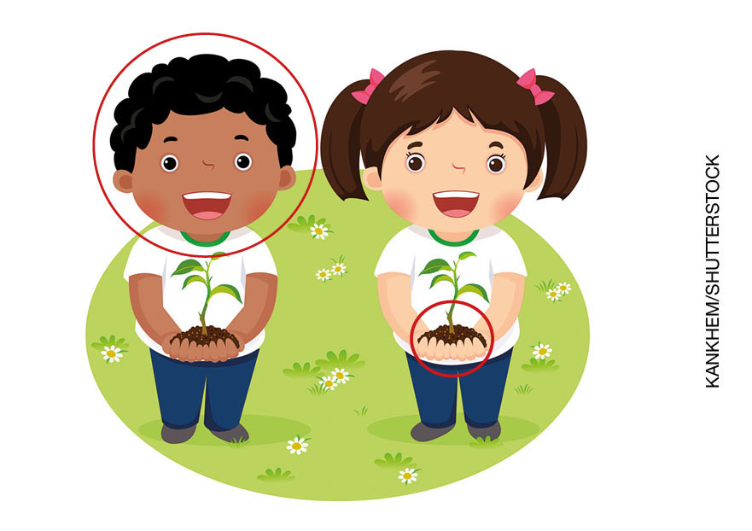
Os alunos que circulam a cabeça do menino e as mãos da menina corretamente sabem identificar as partes do corpo humano. Eles devem ter compreendido e assimilado a divisão em três partes do corpo humano: cabeça, tronco e membros (mãos e pés), para circular corretamente as partes solicitadas. Caso eles tenham dificuldades na resolução da atividade, retome as páginas 16 e 17 do Livro do Estudante, que abordam as principais partes do corpo humano.

7. Alternativa B.
Nesta atividade, os alunos devem identificar as principais partes do corpo: cabeça, tronco e membros. Os alunos que não marcaram a alternativa correta podem não ter entendido o enunciado ou o conteúdo. Leia pausadamente o enunciado da atividade para eles. Para aqueles que não assinalaram corretamente a alternativa, retome o conteúdo sobre as principais partes do corpo.

8.
CABEÇA | TRONCO | MEMBROS

Os alunos devem reconhecer as três partes principais do corpo humano: cabeça, tronco e membros. O objetivo desta atividade é que os alunos completem as palavras com as vogais faltantes, contribuindo assim para a sua alfabetização. Caso eles tenham dificuldades na resolução da atividade, retome as páginas 16 e 17 do Livro do Estudante, em que foram citadas as partes principais do corpo humano.

9.
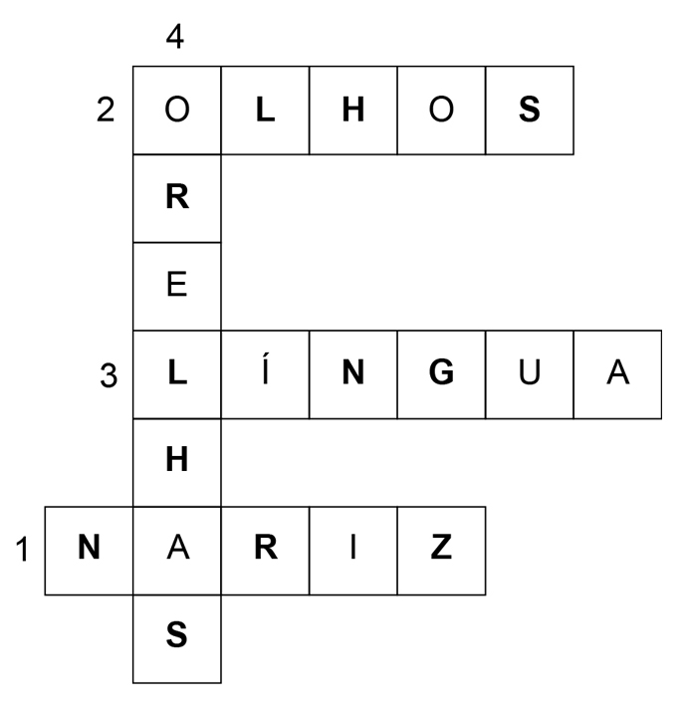

Nesta atividade, os alunos devem reconhecer as diferentes partes do corpo relacionadas à percepção do ambiente. Dessa forma, eles têm de reconhecer que o nariz é a parte do corpo que permite sentir os cheiros, os olhos permitem enxergar, a língua permite sentir os gostos dos alimentos e as orelhas permitem ouvir os sons. Leia o enunciado da atividade, bem como cada uma das frases que indicam as palavras que devem ser inseridas na cruzadinha. Caso eles tenham dificuldades na resolução da atividade, retome o conteúdo sobre as partes do corpo usadas para perceber o ambiente.

10. Alternativa B.
Os alunos devem identificar o nariz como a parte do corpo utilizada para sentir os cheiros, neste caso, o cheiro de uma flor. O nariz também é usado para sentir outros tipos de odores, como o cheiro de comida ou o cheiro ruim de algum alimento que está apodrecendo. Com os alunos que não acertaram a alternativa correta, retome a página 22 do Livro do Estudante, que trata das partes do corpo usadas para perceber o ambiente.

11.

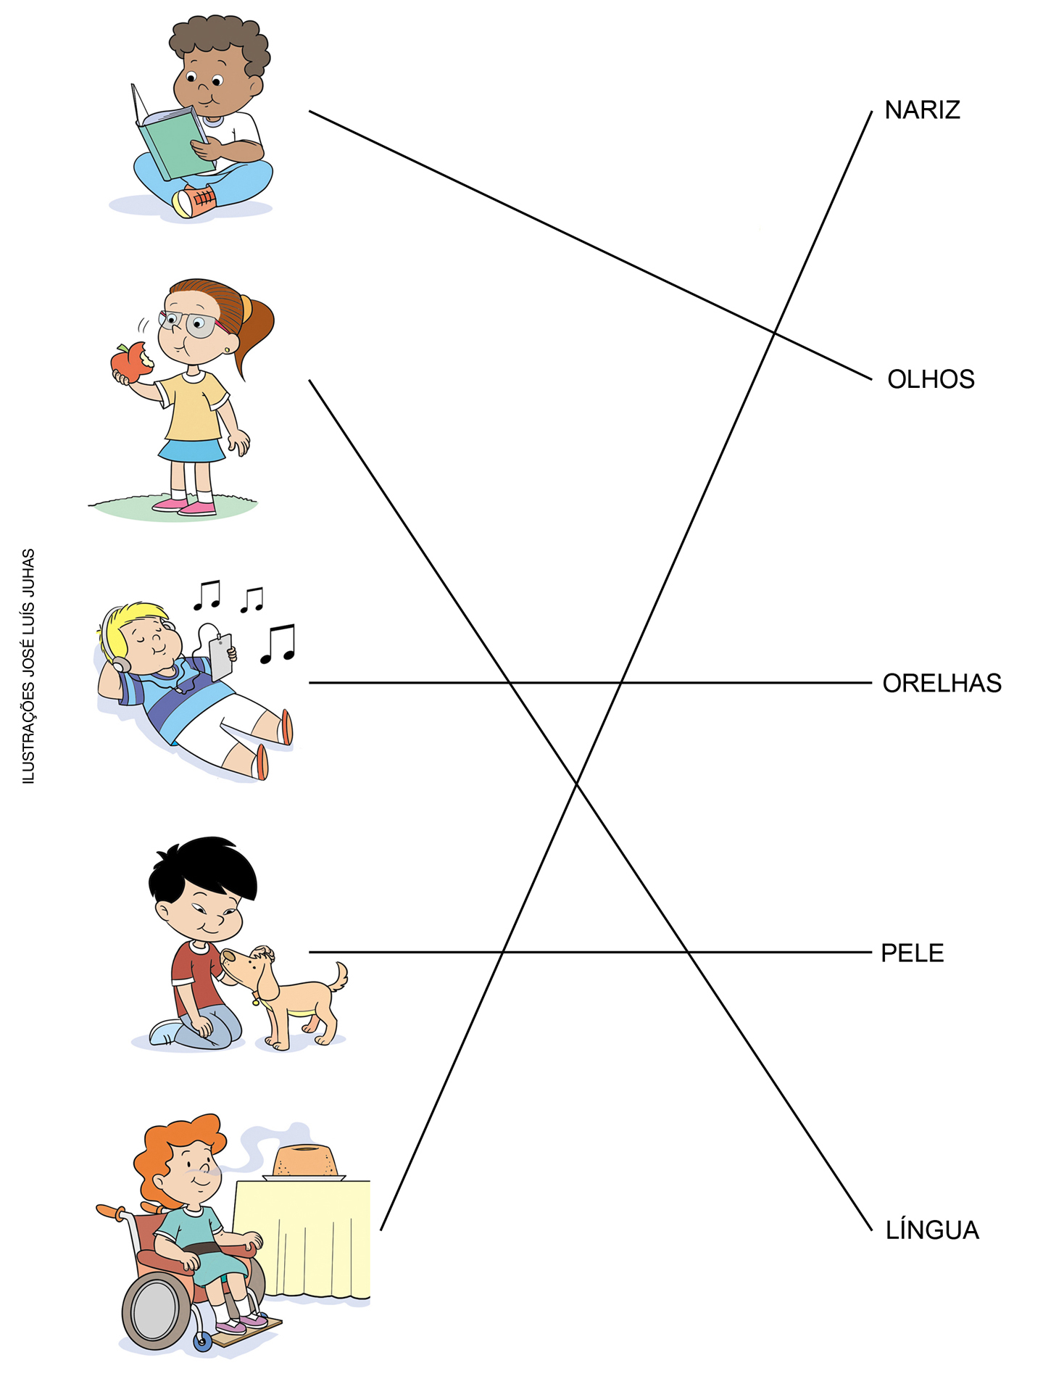
Os alunos devem ligar corretamente as imagens às partes do corpo usadas para cada atividade.
Para ler um livro, usamos os olhos para enxergar as palavras; para sentir os pelos do cachorro usamos a pele; para sentir o cheiro do bolo, usamos o nariz; para sentir o gosto dos alimentos, usamos a língua; para escutar uma música, usamos as orelhas. Caso os alunos tenham dificuldades na resolução da atividade, retome a página 22 do Livro do Estudante, que aborda as partes do corpo usadas para perceber o ambiente.

12. Alternativa B.
Nesta atividade, os alunos devem reconhecer a orelha como a parte do corpo que percebe os sons do ambiente. As demais partes do corpo mostradas na imagem estão relacionadas a outras percepções do corpo. Caso os alunos não tenham respondido corretamente, retome o conteúdo sobre as partes do corpo usadas para perceber o ambiente ao redor.

13. Pessoas com deficiência têm o direito de ir à escola.
Os alunos devem completar a frase corretamente com as vogais. Aqueles que completarem a frase corretamente sabem identificar e usar as vogais, formando as palavras. Ao ler a frase, os alunos devem entender que as pessoas com deficiência têm o direito de ir à escola. Comente que todas as pessoas merecem o nosso respeito, o nosso acolhimento, não devem ser discriminadas e, sim, valorizadas. Caso os alunos tenham dificuldades na resolução da atividade, retome a página 25 do Livro do Estudante, que aborda sobre os direitos das pessoas com deficiência física.

14. Alternativa A.
Os alunos que assinalaram a alternativa A sabem reconhecer as fases da vida observando imagens. A fase da vida representada na imagem é a infância, que compreende desde o nascimento até os 12 anos. As outras alternativas representam as demais fases da vida: adolescência (12 aos 18 anos); fase adulta (19 aos 60 anos.) e velhice (depois dos 60 anos). Ressalte que devemos respeitar todas as fases da vida. Caso os alunos não tenham respondido corretamente, retome as páginas 26 e 27 do Livro do Estudante, que abordam as diferentes fases da vida.

15.
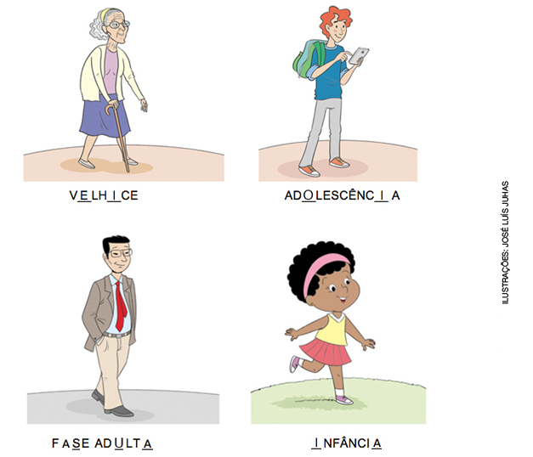
Nesta atividade, os alunos devem preencher corretamente as palavras com as vogais faltantes. Se necessário, ajude-os a completar as palavras, escrevendo as vogais no quadro de giz. Comente que todas as fases da vida merecem respeito. Caso eles tenham dificuldades na resolução da atividade, retome os conteúdos estudados sobre as fases da vida.

